2020年大磯ロングビーチファミリートライアスロン

オペレーションマニュアル
【スイム】
【ＴＯ用】
第1版‐１号 8月30日
第1版‐２号 9月08日

作成者 | 宮城 信隆
作成日 | 2020年8月14日
最終更新日 | 2020年9月08日

目次

2020年 大磯ロングビーチファミリートライアスロン 1
目次 2
体制 3
1. TO一覧 3
会場・コース 4
1. スタッフ配置図 4
2. コース設営図 4
業務詳細・留意事項 5
1. 共通事項 5‐６
2. 業務別詳細および留意点 ７
3. 救護を要する選手の対応 ７
4. 制限時刻対応 ７
5. 備品 ８
6. 参考資料 ９‐1１

■スケジュール
9月20日 (日)
6:00 TO集合 （大磯ロングビーチ大会本部 フィニッシュエリア）
7:15～ 選手集合 キッズ１～３年生M／8：20
キッズ１～３年生F／8：40・
キッズ４～６年生M／9：10・
キッズ４～６年生F、F個人、親子／９：30
ジュニア（中学生）、一般チャレンジ／10：10
ちびっこファミリー／11：00
一般（高校生以上）／11：20
8:05-8:20 開会式 ※放送のみ
8:30- 競技開始
表彰式 放送による成績発表
13：00 閉会式

体制

TO一覧

チーフTO一覧
名前 | ポジション | 役割 | 備考
宮城 信隆 | チーフ | 全体統括、水温計測、スタート管理 | 無線
青山 英司 | サブチーフ | アンクルバンド配布、DNS確認 | 無線

TO一覧および担当エリア
名前 | ポジション | 担当・役割 | 備考
小池 康修 | 召集・誘導 | 選手召集・スタートまでの誘導 | 無線
篠原 凪沙 | 誘導 | 召集・スタートまでの誘導  ちびっこファミリー対応 | 11:00- ちびっこ対応
仙台 椎良 | 誘導 | 召集・スタートまでの誘導
今井 一則 | アンクル配布 | アンクルバンド配布・召集（人数確認） | 人数確認し報告
押木 雅朋 | アンクル配布 | アンクルﾊﾞﾝﾄﾞﾞ配布・召集（人数確認） | 人数確認し報告
小西 輝佳 | 水中管理 | 水中安全管理  （スタートコントロール、最後尾） | 水着持参
鎌下 優一 | 水中管理 | 水中安全管理  （スタートコントロール、最後尾） | 水着持参

会場・コース

スタッフ配置図
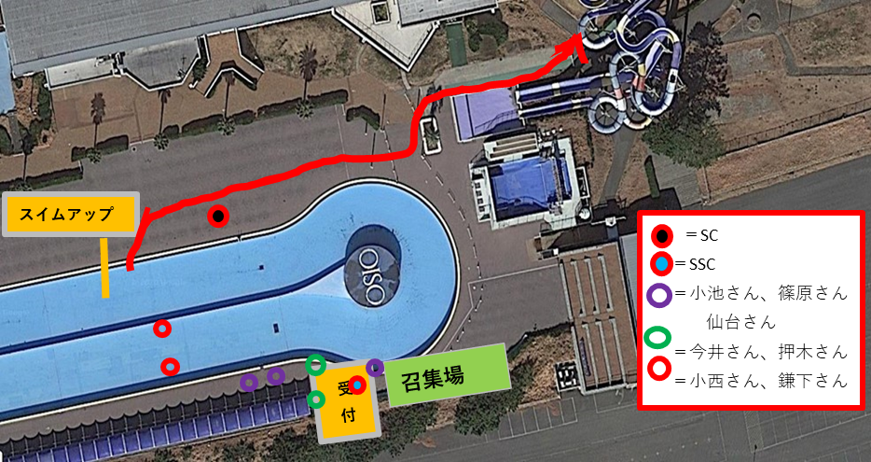

コース設営図
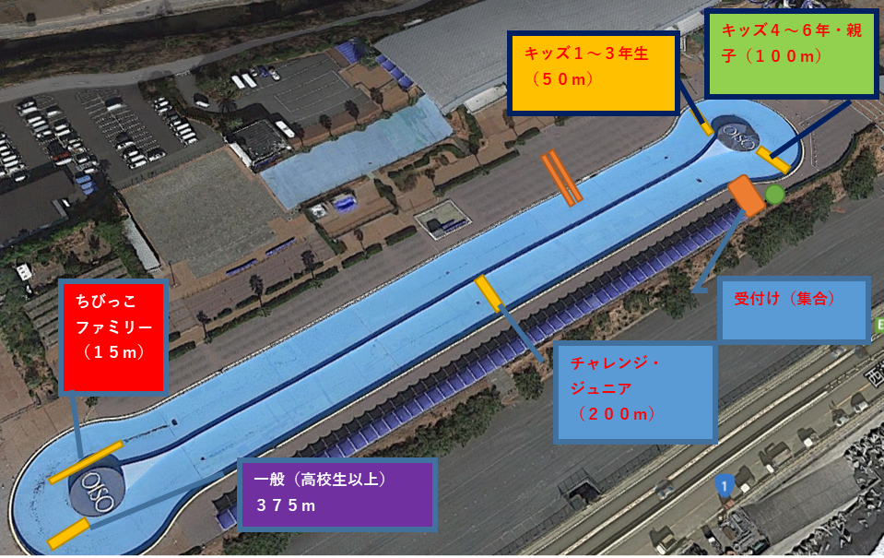

業務詳細・留意事項

共通事項
- コース設営・片づけ
  - 前日のコース設営で距離を計測し各競技のスタート位置にガムテープで目印をつける。 スイムフィニッシュ地点にプールフロア（赤台）を設置する。
  - アンクルバンド配布場所に長テーブルを2台用意する。
  - 選手の確認（ウェーブ毎にスイムキャップ色別とナンバー記入してある）
  - アンクルバンドにゴムを巻く作業を行う。
  - アンクルバンド装着エリアをコーンにて設営（密にならないように）
  - コロナ対応としてアンクルﾊﾞﾝﾄﾞﾞ配布場所、スタート地点にごみ袋用意
（選手に紙コップ、マスクを入れてもらう） ※一杯になる前に交換（素手で行わない）
・仮設更衣室の設置（今年はテントを用意） ※設置場所はフェニッシュ付近（建物に沿う）
・プール入退用の台をプールに設置（水中ＴＯがウェーブ毎に移動、設置）

  - 競技終了後、ガムテープの目印の撤去。赤台、長テーブルの片づけをする。
  - ゴミ袋を回収（素手で行わない）

・当日のオペレーッション
・会場に入る際は、検温を行いプール行きの階段を上りＴＯ集合場所（スイム受付け裏）
・会場内はマスク着用
・ＴＯ‐ＭＴＧ
・ＴＯ‐ＭＴＧ後、全員でアンクルバンドにゴム巻き実施と長机２台準備
・召集エリアの設置（コーン／バーにて）

- 業務担当
  - 水中管理担当はプールに入りますので水着を持参してください。他のTOも入る可能性がありますので可能であれば持参してください。（水中ＴＯ用はビブス、マウスシールド着用する）
  - アンクルバンド受け取り後に召集場所からいなくなる選手がいるので召集場所で待機するようお願いします。また、人数を確認してスタート地点まで誘導してください。
（ウェーブ毎に人数確認とＤＮＳ者をＣ又はＳＣに報告）
  - キッズについてはアンクルバンドの着け方がわからないことがあるのでサポートをお願いします。（接触はせずにできるだけ言葉、身振りで説明してあげてください）※接触する場合はゴム手着用
  - スタートへの移動前に指定のキャップ（ウェーブ毎に色別）をかぶっているか確認してください。また、キャップにナンバリングがされているかも確認してください。
  - 試泳については入水後、スタート方向とは逆方向に泳がせるようにしてください。（特に各カテゴリ－の第2ウェーブ以降） また、間違ったウェーブでスタートしないよう確認をお願いします。
  - 試泳後、一度プールから上がりスタートフォーン以後、１名づつ計測マットを通過、入水し５～８秒後に次の選手をスタートさせる。（計測マットを通過させる）

  - スタートに遅れた場合、同じ距離のカテゴリの最終ウェーブで出走させてますので、チーフまでレースNo、氏名を伝えてください。（同距離のカテゴリがすべてスタートした後は不可）
  - ウエットスーツ着用可。ちびっ子ファミリー、キッズ１～３年については浮力のみを補助する用具の使用も可能です。
  - 立って休む、プールサイドにつかまって休むのは可能ですが、歩いたり、床を蹴って進む、プールサイドにつかまって進むのは禁止です。事故防止のためキッズには無理をさせなくていいですが、ジュニア以上のカテゴリについてはできるだけ泳ぐよう注意をしてください。
  - リタイアの対応：【レースNo】【氏名】を確認しアンクルバンドを回収。チーフより大会本部に無線で報告しアンクルバンドを返却する。
  - 休憩や昼食は、競技の合間を縫って適宜交代で取るようにしてください。
  - ちびっこファミリーで対応（担当ＣとＭＴＧ）

業務別詳細および留意点
■各ブロック別の審判員の配置は、｢スタッフ配置図｣の通りです。 審判員は競技に支障の出ないよう
責任を持って、安全を最優先にしてコースの維持管理をしてください

ポイント名 | 業務詳細・留意事項
アンクル  バンド配布 | ・無線等で本部と連絡を取りDNS情報を入手してください。（Ｃへ情報共有）  ・キッズへアンクルバンドの正しいつけ方を指導してください。（手袋着用）
召集・誘導 | ・アンクルバンド配布後、待機場所に留まるようお願いします。（私語は慎む）  ・人数を確認してからスタートへ誘導してください。  ・スイムキャップにナンバリングされている事を確認お願いします。  （ウェーブ毎にキャップ識別あり）
スタート前 | ・選手に試泳を行ってもらう（マスク外し→回収）  ・速やかに選手をプールから上げる（奇数、偶数に分ける）  ・選手は私語を慎むようアナウンスする  ・スタートは１名づつで８秒後につぎの選手をプールに（一般のみ５秒）
水中管理 | ・選手がプールサイドから昇降のサポートをする。  ・試泳は進行方向と逆方向で行ってください。その際にウェーブが混ざらないように  気を付けてください（実際には水に浸かる程度の時間しか無い）  ・各カテゴリ最終ウェーブスタート後は最後尾や苦しそうに泳いでいる選手の監視と  歩いている選手への注意をお願いします。
ちびっこ | ・ちびっこファミリー担当の三井はるみさんの指示に従ってサポートをお願いします。

3． 救護を要する選手の対応
■競技運営マニュアル ３．緊急時の対応に準じる

制限時刻対応
■スイムでの制限時間は特になし。

備品

6．参考資料（スイムスタートリスト）

【タイムチャート】
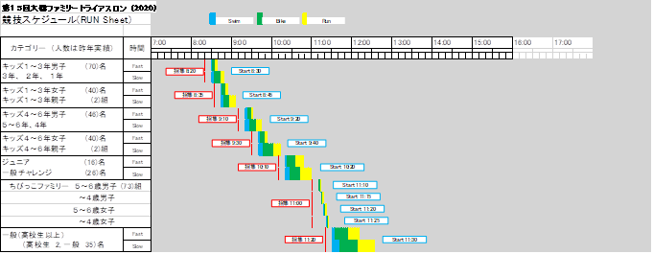

【レースナンバー】

6．参考資料（リタイヤ、ＤＮＳ リスト）

